Поглощение высокоинтенсивных фемтосекундных импульсов инфракрасного диапазона при филаментации в молекулярных атмосферных газах
Ургапов Д. А.¹, Шипило Д. Е.²
¹студент, ²аспирант
Московский государственный университет имени М.В.Ломоносова,
физический факультет, Москва, Россия
E–mail: urgapov.dima@yandex.ru
Формирование плазмы принято считать основным механизмом поглощения энергии лазерного импульса при филаментации [1,2]. Однако в недавних работах были представлены оценки энергетических потерь, обусловленных возбуждением вращательных переходов в молекулах воздуха [3]. Эти результаты показывают, что вращательный вклад по порядку величины сравним с ионизационными потерями. В экспериментах [4] было показано существенное поглощение излучения среднего инфракрасного диапазона на колебательных линиях молекулярных газов атмосферы (пары воды, углекислый газ). Зарегистрированные спектры явно демонстрируют наличие поглощения, усиленного нелинейным уширением спектра. Такое нелинейно усиленное поглощение было подтверждено численным моделированием при филаментации импульса на длине 3.9 мкм в атмосферном воздухе [5].
Таким образом, для адекватного воспроизведения экспериментальных результатов по фемтосекундной филаментации с центральной длиной волны в ближнем и среднем инфракрасном диапазоне необходимо корректно учитывать нерезонансный отклик молекулярных газов вследствие нелинейного возбуждения вращательных переходов, как с точки зрения поглощения, так и с точки зрения преломления. Моделирование распространения импульса должно быть проведено с учетом поглощения и преломления на линиях, соответствующих колебательным возбуждениям молекул CO₂ и H₂O [6].
Наиболее распространённая модель нерезонансного молекулярного отклика при распространении импульса высокой интенсивности описана в работе [7]. Эта модель описывает запаздывающий керровский отклик молекул кислорода и азота для огибающей светового поля мощного ультракороткого лазерного импульса.
Модель 1 наиболее сложная и требует больших вычислительных затрат. Расчеты на основе этой модели дают наиболее точное описание отклика системы и выбраны в качестве опорных. Используется квантовомеханическое описание эволюции системы в смешанном состоянии путём численного решения уравнения фон Неймана для матрицы плотности [8]. Модель 2 использует теорию возмущения, применяемую к уравнению фон Неймана [9]. Поэтому модель 2 требует гораздо меньше вычислительных ресурсов, но налагает ограничение на плотность потока излучения. Ограниченная величина плотности потока соответствует порогу ионизации фемтосекундных импульсов (таким образом, неясно, применима ли эта модель к задачам филаментации). Модель 3 связывает функцию отклика с уравнением затухающего гармонического осциллятора [7].
Рис. 1 показывает полное поглощение в расчёте на молекулу как функцию длительности гауссова импульса с пиковой интенсивностью 50 ТВт/см². Для моделей 2 и 3 энергетические потери масштабируются как квадрат интенсивности. Для модели 1 квадратичная зависимость верна только в областях применимости теории возмущений. До интенсивностей ~200 ТВт/см², результаты для моделей 1 и 2 очень близки. Поглощение на рамановском возбуждении в рамках модели 3 заметно отличается. Модель 2 предпочтительна для описания нерезонансного возбуждения вращательных переходов молекулярных газов для случаев, когда поглощение энергии существенно.
Для описания поглощения и преломления на линиях, соответствующих колебательным возбуждениям молекул CO₂ и H₂O величина $n^{''}(ω)$ взята из аппроксимации [6] данных HITRAN и позволяет получить показатель преломления с помощью преобразований Фурье F: $n^{'}(ω)=1+A+{Bω}^{2}+F\left[\text{sgn}(t)×F^{−1}[in^{''}(ω)]\right]$. Здесь последнее слагаемое в правой части обеспечивает согласование с соотношениями Крамерса-Кронига. Показатель поглощения интерполирован на вычислительную сетку, и преобразования Фурье выполнены численно. Построенный таким образом комплексный показатель преломления правильно описывает поглощение и отставание резонансных частот.
На основе построенной комплексной модели для учета нерезонансного и резонансного отклика молекулярных газов атмосферы проведено численное моделирование филаментации импульса с энергией 8 мДж, длительностью 80 фс на центральной длине волны в диапазоне 1.2 – 1.5 мкм во влажном воздухе (Рис. 1). В численном моделировании установлено, что вблизи линии поглощения водяного пара 1.36 мкм филаментация подавлена для длин волн 1.33 – 1.34 мкм и происходит в условия аномальной дисперсии в окрестности 1.3 мкм.

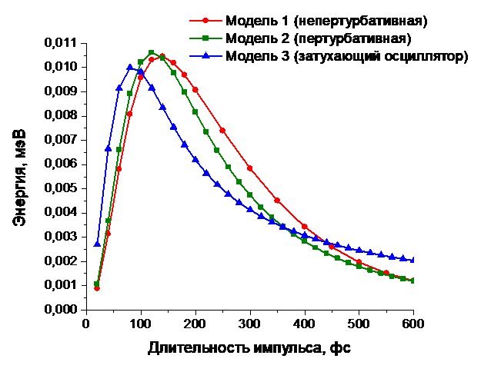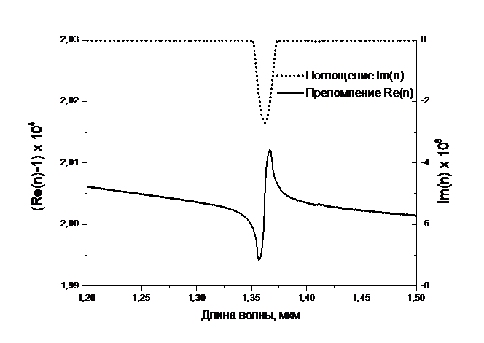
Рис. 1. Слева: зависимость поглощённой энергии на молекулу от длительности гауссова импульса для модели 1 (непертурбативный подход; круги), модель 2 (пертурбативный подход; квадраты) и модель 3 (затухающий осциллятор; треугольники). Справа: показатели преломления и поглощения в окрестности линии 1.36 мкм

Литература
[1] Кандидов В.П., Шлёнов С.А., Косарева О.Г. Филаментация мощного фемтосекундного лазерного излучения // Квантовая электроника 2009. т. 39. с. 205.
[2] Mitrofanov A.V., Voronin A.A., Sidorov-Biryukov D.A., Pugžlys A., Stepanov E.A., Andriukaitis G., Flöry T., Ališauskas S., Fedotov A.B., Baltuška A., and Zheltikov A.M. Mid-infrared laser filaments in the atmosphere // Scientific Reports 2015. v. 5, p. 8368.
[3] Zahedpour S., Wahlstrand J.K., and Milchberg H.M. Quantum control of molecular gas hydrodynamics // Physical Review Letters 2014. v. 112, p. 143601.
[4] Liang H., Weerawarne D.L., Krogen P., Grynko R.I.; Hong K.-H. Mid-infrared laser filaments in air at a kilohertz repetition rate // Optica 2016. v. 3, p. 678.
[5] Panov N.A., Shipilo D.E., Andreeva V.A., Kosareva O.G., Saletsky A.M., Xu H., and Polynkin P. Supercontinuum of a 3.9-μm filament in air: Formation of a two-octave plateau and nonlinearly enhanced linear absorption // Physical Review A 2016. v. 94, p. 041801.
[6] Mathar R.J. Calculated refractivity of water vapor and moist air in the atmospheric window at 10 μm // Applied Optics 2004. v. 43, p. 928.
[7] Mlejnek M., Wright E.M., and Moloney J.V. Dynamic spatial replenishment of femtosecond pulses propagating in air // Optics Letters 1998. v. 23, p. 382.
[8] Molodenskiy M.S. and Tikhonova O.V. Rotational dynamics of a molecular ensemble in the presence of a strong laser field // Laser Physics 2007. v. 17. p, 401.
[9] Oleinikov P.A. and Platonenko V.T. Raman transitions between rotational levels and self-phase modulation of subpicosecond light pulses in air // Laser Physics 1993. v. 3, p. 618.

